
TONGJI UNIVERSITY

实验报告（论文）

课题名称 轨迹修复
副 标 题 数学建模课程期中作业
学 院 计算机科学与技术学院
专 业 数据科学与大数据技术
学生姓名 景琛皓、段威呈、朱俊泽
学 号 2351635、2252109、2351114
指导教师 胡亮
日 期 2025.5.5

轨迹修复

摘 要
轨迹数据广泛应用于智能交通、物流管理和移动定位等领域。然而，受限于GPS信号遮挡、采样频率不一致以及设备功耗等因素，实际采集的轨迹数据常常存在缺失问题，影响了后续分析与应用的准确性。因此，如何有效修复轨迹数据，恢复其完整性和准确性，成为了当前研究中的重要课题。
本文围绕轨迹修复问题，进行了系统的研究和探索。首先，通过合理的数据清洗、特征工程与建模方法，对数据进行预处理，去除掉加速度较大的点以及断开的点，将数据进一步简化。接着，我们引入了新的路网信息，并对WGS84、GCJ02坐标系进行了转换处理。随后，本文选择了传统插值方法（如线性插值和样条插值）作为基线模型，并在此基础上，引入了基于深度学习的轨迹修复方法，包括RNN自回归模型和MAE（Masked Autoencoder）模型。然而基于RNN自回归模型和MAE模型的预实验效果未达预期，说明深度学习框架与本题适配度不高，反而不及基于几何特性的插值方法。因此，我们将在传统插值方法的基础上，融合运动学估计的方式，在转换后的路网信息框架上进行轨迹修复。总的来说，本文提出了一个包含数据预处理、特征提取和模型优化的完整轨迹修复流程，基于转换后的路网信息，采用了几何学与运动学特征相融合的方法，并进行了详细的算法实现。在实验部分，本文测试了多组数据集，对比分析了传统插值方法、深度学习模型以及基于路网融合特征提取的方法在不同轨迹场景下的修复效果。
最后，通过均方误差（MSE）、动态时间规整（DTW）和Frechet距离等多种指标对模型性能进行评估与对比，验证了多方法融合在轨迹修复任务中的可行性与优越性，总结了不同方法在轨迹修复任务中的适用性，并提出了研究不足与未来优化的方向。本研究不仅提升了轨迹数据的完整性，也为实际应用中轨迹数据的异常处理与插值预测提供了可借鉴的技术路径。

关键词：轨迹修复、插值、深度学习、路网

Trajectory repair

ABSTRACT
Trajectory data are widely used in intelligent transportation, logistics management and mobile positioning. However, due to factors such as GPS signal blocking, sampling frequency inconsistency, and equipment power consumption, the actual collected trajectory data often have missing problems, which affect the accuracy of subsequent analysis and application. Therefore, how to effectively repair the trajectory data and restore its integrity and accuracy has become an important topic in current research.
This paper centers on the trajectory repair problem, and carries out systematic research and exploration. Firstly, the data are further simplified through reasonable data cleaning, feature engineering and modeling methods to preprocess the data and remove the points with large acceleration as well as the disconnected points. Then, we introduced the new road network information and converted the WGS84 and GCJ02 coordinate systems for processing. Subsequently, traditional interpolation methods (e.g., linear interpolation and spline interpolation) are selected as the baseline model in this paper, and based on this, deep learning-based trajectory repair methods are introduced, including RNN autoregressive model and MAE (Masked Autoencoder) model. However, the pre-experimental results based on the RNN autoregressive model and MAE model are not up to expectation, indicating that the deep learning framework is not well adapted to this problem, but rather not as good as the interpolation method based on geometric properties. Therefore, we will integrate the kinematic estimation based on the traditional interpolation method to perform trajectory repair on the transformed road network information framework. Overall, this paper proposes a complete trajectory repair process including data preprocessing, feature extraction and model optimization, based on the converted road network information, and adopts the method of fusing geometric and kinematic features with detailed algorithm implementation. In the experimental part, this paper tests several sets of datasets and comparatively analyzes the repair effects of traditional interpolation methods, deep learning models, and methods based on road network fusion feature extraction in different trajectory scenarios.
Finally, the model performance is evaluated and compared by various metrics such as mean square error (MSE), dynamic time regularization (DTW) and Fréchet distance, which verifies the feasibility and superiority of multi-method fusion in trajectory repair task, summarizes the applicability of different methods in trajectory repair task, and puts forward the research deficiencies and future optimization directions. This study not only improves the integrity of trajectory data, but also provides a technical path for anomaly processing and interpolation prediction of trajectory data in practical applications.

Key words：Trajectory repair, interpolation, deep learning, road networks

目 录
1 题目内容 1
1.1 题目概述 1
1.2 数据说明(示例) 1
1.3 题目要求 1
1.4 本文所作的工作 2
2 数据预处理 3
2.1 数据集结构说明 3
2.2 数据清洗与异常值处理 3
2.2.1 基于加速度特性的消除 3
2.2.2 间断点简化处理 4
2.3 路网数据获取 5
2.3.1 路网匹配项目 5
2.3.2 路网数据格式化 5
2.4 坐标系处理 5
2.4.1 WGS84、GCJ02坐标系 5
2.4.2 路网坐标系 6
3 模型与方法设计 8
3.1 基础插值法 8
3.2 8
3.3 8
4 模型对比 9
4.1 初期其他方法尝试 9
4.1.1 RNN自回归的深度学习方法 10
4.4.2 基于MAE架构的深度学习方法 13
4.2 其他主流方法讨论 12
4.2.1 预训练大模型微调方法 13
4.2.2 生成式模型生成缺失点方法 14
5 评估指标与实验结果 14
5.1 误差指标说明 14
5.1.1 MSE、MAE、RMSE 14
5.1.2 DTW 14
5.1.3 frechet距离 15
5.2 各方法误差比较分析 15
5.3 可视化对比与结果展示 15
5.3.1 深度学习相关结果 15
5.3.2 本项目方法相关结果 17
5.3.3 显著性差异对比结果 18
5.3.4 可视化结果 20
6 总结 19
6.1 实施过程中遇到的问题 19
6.2 本项目的不足 19
6.3 本项目的未来展望 19

1 题目内容

1.1 题目概述
本次任务围绕“轨迹修复”展开。我们有以下两部分数据：
训练集：包含若干条完整且带有时间戳的轨迹数据，每条轨迹由一系列 GPS 坐标点构成。这些数据可视为“历史轨迹”，可用于训练或学习轨迹修复模型、提取轨迹特征、验证插值方法的效果等。
测试集：包含若干条轨迹数据，每条轨迹同样带有时间戳和部分已知 GPS 坐标点，但在部分位置存在缺失(即 mask 掩码位置)。需要你基于所学与所用的方法，对缺失位置的 GPS 坐标进行修复或预测。
本题旨在综合运用数学建模方法(如插值算法、回归分析、深度学习方法、数据预处理等)，合理评估并选取最优(或较优)的轨迹修复方案，在尽量贴近真实轨迹的前提下完成对缺失坐标的补全。需注意轨迹数据所隐含的路网信息。

1.2 数据说明(示例)
假设数据以 txt的常用格式提供，具体字段可能包括（可根据实际情况调整）：
trajectory_id：轨迹编号(整型或字符串)，用于区分不同轨迹；
timestamp：时间戳(可为 UNIX 时间或标准时间格式)；
longitude：经度(浮点数)，其中部分缺失；
latitude：纬度(浮点数)，其中部分缺失；
mask：标注缺失点位置。
训练集中的经度与纬度字段均完整；测试集中在若干个时间戳上用mask的形式表示缺失。

1.3 题目要求
（1）数据预处理
对训练集中各轨迹的 GPS 坐标进行合理的清洗与预处理，如去除异常点、噪声处理等。
尝试对时间维度及轨迹的空间分布进行可视化与初步分析，以帮助理解轨迹运动模式。
学生需自己将训练集的文件自行划分训练集测试集并进行实验
（2）模型或方法选择
可以使用经典的插值方法(如线性插值、样条插值等)，统计回归方法(如多元线性回归、树模型)或深度学习方法(如 RNN/LSTM、时空图卷积网络等)，在训练集上学习到轨迹的时空规律。
鼓励同学基于数据特点进行特征工程，如引入速度、加速度、方向、（如需引入路网匹配信息需要提前说明并提供使用路网信息和不使用路网信息的精度对比）等特征，提升修复精度。
（3）缺失值修复
利用选择的方法对测试集中 mask 位置的坐标进行预测。
输出预测结果并与相应的“真实值”进行对比，自行定义多种适合自己方法的计算误差指标(如MSE、MAE、RMSE、frechet距离，DTW等等（具体可根据自己模型的误差计算方法而定，需提供多种评估指标)。 MSE/frechet距离会作为课堂测试指标。
（4）结果分析与可视化
在报告中呈现误差指标并分析各自优劣，若选用多种模型或方法则需要做模型间对比。
（5）讨论与总结
总结轨迹修复中遇到的主要难点与挑战，如丢失时间跨度过长、路网复杂度等。

1.4 本文所作的工作
在本实验中，我们主要围绕轨迹数据的修复任务，针对不完整轨迹数据的填补与优化展开研究，具体工作如下：
（1）问题定义与数据分析：
明确轨迹数据修复的任务，将被mask标记的轨迹通过各种方式进行还原。
对实验所使用的轨迹数据进行探索性分析，识别关键特征，并进行数据预处理。
引入路网信息，将坐标系进行转换。
（2）模型与方法选择：
选择传统插值方法（线性插值、样条插值）作为基线模型，并进行误差评估。
引入基于深度学习的轨迹修复模型，包括RNN自回归模型和MAE（Masked Autoencoder）模型，并以上两种方法进行预实验。
设计特征工程流程，提取并构建适合模型训练的输入特征。
（3）算法实现与优化：
依据轨迹修复任务的特性，优化模型的输入输出结构，确保模型能有效处理不规则间隔的数据。
基于路网信息，采用几何学与运动学特征估计相融合的方式修复轨迹。
针对不同轨迹数据类型，探索不同损失函数对模型性能的影响。
（4）实验与评估：
进行多组实验，验证不同方法在轨迹修复任务中的效果。
采用多种评价指标（如MAE、RMSE和R-squared）全面评估模型性能。
通过案例分析和误差分析，深入探讨不同模型在不同轨迹场景下的表现。
（5）结果分析与总结：
对比各种方法的效果，总结各自的优缺点。
结合实验结果，提出未来可能的优化方向。

2 数据预处理

2.1 数据集结构说明
数据包括三个部分：Train、Train_Mask、Test_Mask。三个部分的数据统一格式为：时间戳、经度、维度。比如：2007-04-20 00:09:49,116.484333333333,39.9229666666667。其中Train和Train_Mask是互相对应的。对应着一组随机遮掩的轨迹点和原始的轨迹点内容。如下图所示：
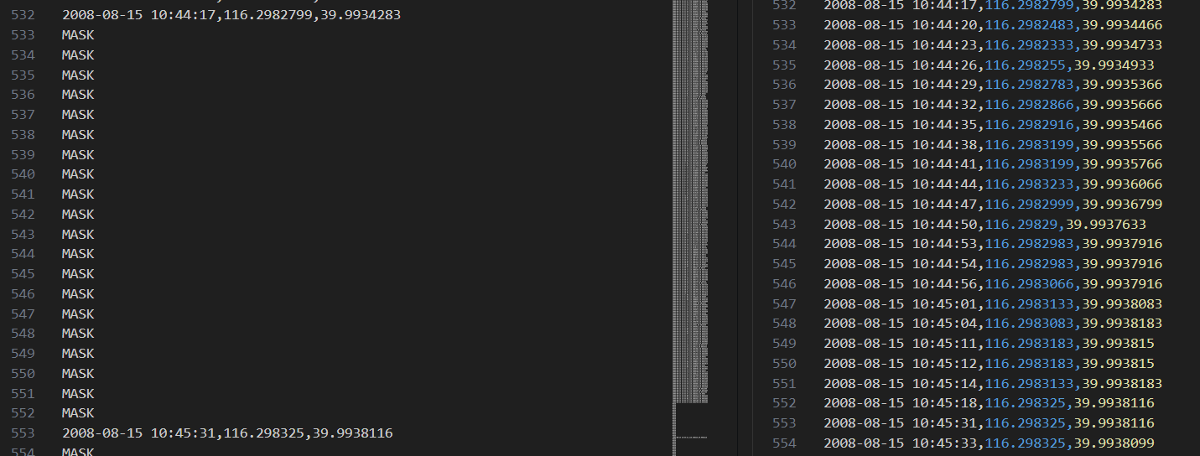
图.左侧为Train_Mask，右侧为其对应的真实值Train
相当于提供了数据和真实值。然后Test_Mask就是相当于没有真实值的外部测试集。
Train、Train_Mask、Test_Mask均以文本格式（.txt）存储，并按照轨迹编号组织，每一行对应轨迹中的一个 GPS 采样点。每条轨迹由若干时序点构成，每个点记录车辆或用户在某一时刻的空间位置信息及状态标记。主要字段说明如下：
trajectory_id：轨迹编号（整型或字符串），用于区分不同对象的运动轨迹。
timestamp：时间戳（可为 UNIX 时间或 ISO 标准格式），表示该轨迹点的采集时间，用于保持轨迹的时序性。
longitude：经度（浮点型），记录该轨迹点在地图上的水平坐标，部分测试数据中存在缺失。
latitude：纬度（浮点型），记录该轨迹点在地图上的垂直坐标，部分测试数据中存在缺失。
mask：掩码标识（布尔或标记位），用于标识该点是否为缺失点。

2.2 数据清洗与异常值处理

2.2.1 基于加速度特性的消除
由于GPS不准确、驾驶行为不规范等因素，数据集中存在部分异常点的噪声，其目的是识别那些明显偏离正常运动模式的观测值，这类点往往对后续分析造成严重干扰，并需优先剔除。消除异常点和噪声可以根据数据点的运动特性进行剔除，在本项目中我们将采取加速度作为评判指标，即若某一个点的加速度大于某一个阈值，我们就会把它视作异常点或噪声而剔除。
想得到加速度需要先得到瞬时速度基于相邻轨迹点的时间差（Δt）和哈夫辛公式计算球面距离（Δs），得到瞬时速度：
$$V_{t}=\frac{Δs}{Δt}\left(m∕s\right)$$
加速度计算采用中心差分法：
$$a_{t}=\frac{v_{t+1}−v_{t−1}}{2Δt}\left(m∕s\right)$$
根据城市交通场景分析，常规车辆加速度绝对值通常小于5 m/s²，极端急加速/刹车可达7-8 m/s²。结合数据分布，设定 |a| >8 m/s²​ 为异常阈值。
接下来，对疑似异常点进行二次验证：以当前点为中心，计算前后5个点的加速度中位数。若窗口内中位数仍超阈值，则判定为异常点并剔除。
经加速度过滤后，轨迹数据中噪声点显著减少，速度-加速度分布符合正态性（K-S检验p值>0.05）。

2.2.2 间断点简化处理
由于设备休眠、信号丢失导致的时间/空间不连续点等原因，轨迹数据中存在中断现象，部分被mask的遗失轨迹正好包括了两段中断的轨迹，严重影响插值效果。
以20100706093627.txt为例，空缺的轨迹正好包括了两段中断的轨迹，严重影响插值效果，需要对这样的数据进行简化处理。
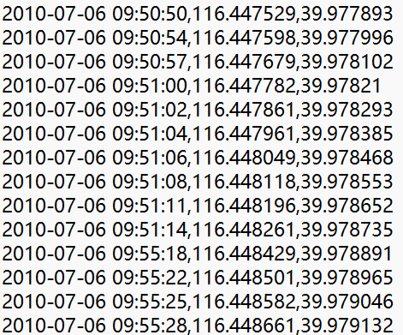
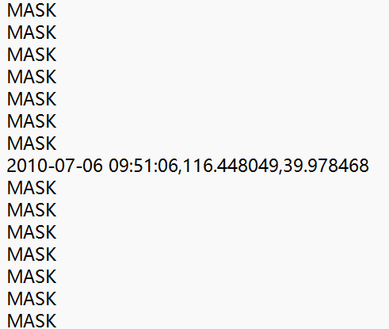
左图为train_masked中的20100706093627.txt 右图为train中的20100706093627.txt

2.3 路网数据获取

2.3.1 路网匹配项目
在轨迹修复预测中，引入路网信息具有重要意义。轨迹数据通常来源于移动设备（如GPS），其预测和修复任务不仅仅是根据历史的位置信息进行插值或填补空缺，而是要考虑到实际的道路网络约束。道路网络提供了车辆或行人可能行驶的实际路径、交通状况和流动规律。引入路网能够提高修复的准确性，确保预测的轨迹符合物理和空间的实际约束。具体而言，路网可以帮助确定修复轨迹的合理性，避免修复后的轨迹穿越不可达区域（如建筑物或水域），同时可以通过交通流、道路容量等因素动态调整轨迹修复过程。通过结合路网信息，轨迹修复不仅能更好地恢复轨迹的空间位置，还能在预测未来轨迹时引入实时交通状态、道路通行能力等因素，从而提高修复的质量和模型的现实感。
为了实时的获取路网数据，我们根据每一个测试环境利用开源项目获得了附近的路网数据，包括交通节点和交通道路。具体而言：针对一个txt文件，我们平均出这个文件的中心点，在解决了过于离群的点后，我们进行了简单统计。发现没有超过3km的总路径长度，因此我们以3000m为半径收集了附近路网。保存为shp格式。

2.3.2 路网数据格式化
为了后续程序能更好利用路网数据，我们通过城市路网节点和道路的格式转化库实现了路网数据的格式化处理，以备后续使用。格式形如：道路id，道路类型，道路起点经度，道路起点纬度，道路终点经度，道路终点纬度。值得注意的是，一段道路他会微分成多段小道路，通过id就可以看出。如下图所示：
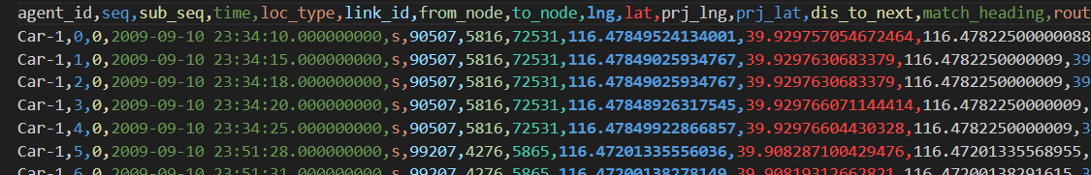
图.格式化的路网道路数据

2.4 坐标系处理

2.4.1 WGS84、GCJ02坐标系
WGS84（World Geodetic System 1984）和GCJ02（中国国家测绘局坐标系统，也被称为“火星坐标系统”）是两种常见的地理坐标系，主要区别体现在地理坐标的表示方式和其在全球定位系统（GPS）中的应用场景。
WGS84 是全球使用的标准地理坐标系统，它被广泛应用于全球导航卫星系统（GNSS），如 GPS。该坐标系基于地球的椭球体模型，定义了地球的中心、大小和形状。WGS84 使用的是经纬度坐标表示地理位置，单位为度。由于 WGS84 是国际标准，它提供了一个统一的基准，适用于全球范围的定位和导航。
GCJ02 是中国独立的地理坐标系统，由中国国家测绘局（SBA）定义，专门用于中国大陆地区的地图和导航应用。与 WGS84 不同，GCJ02 对 GPS 提供的 WGS84 坐标进行了加密偏移。这是为了加强对中国境内地图数据的控制和安全性，防止精确的定位信息泄露给外部。GCJ02 坐标系统通过在 WGS84 坐标的基础上应用一个加密算法，导致 GCJ02 中的坐标相对于 WGS84 坐标会产生一定的偏差。
主要差异就是两个坐标的偏移量：GCJ02 系统会对 WGS84 坐标进行加密偏移，导致两者在中国大陆地区的经纬度存在差异。通常，GCJ02 坐标较 WGS84 坐标有所偏移，偏移量因地理位置而异，尤其在中国东部更为明显。

2.4.2 路网坐标系
现有的导航系统使用的坐标系主要基于全球定位系统（GPS）以及地理信息系统（GIS）的标准也就是GCJ02坐标系，而车载GPS通常采用的是基于WGS84坐标系的标准格式。因此在轨迹预测项目中使用路网数据时忽略这个差异是难以接受的。特别是我们想要使用一些路网信息数据，基于路网信息数据来建模时。调用的一些商用民用API都是基于全球定位系统（GPS）的定位数据来进行表示，包括高德、百度、OSM等路网信息。如下，针对我们得到的出租车的GPS数据中的一个例子来展示，左侧使用了高德调用API来寻找中心点坐标附近3000m范围之内的路网数据。中心点的位置确认方式就是简单的平均数：

$${lng}_{center}=\sum_{p∈P}{P.lng}$$

$${lat}_{center}=\sum_{p∈P}{P.lat}$$

那么最后我们获取的路网范围就是以$({lng}_{center},{lat}_{center})$为中心，方圆3000m范围内的一个圆内的路径。我们把出粗车轨迹路径投影在路网上，可视化如图所示：
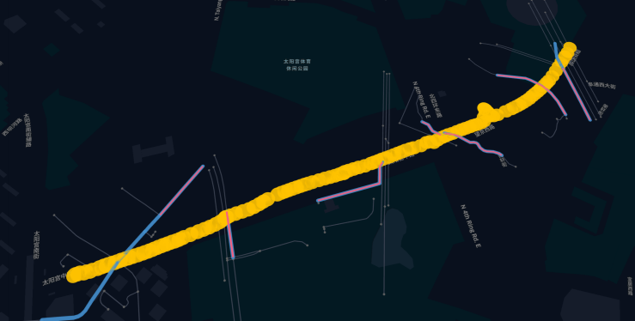
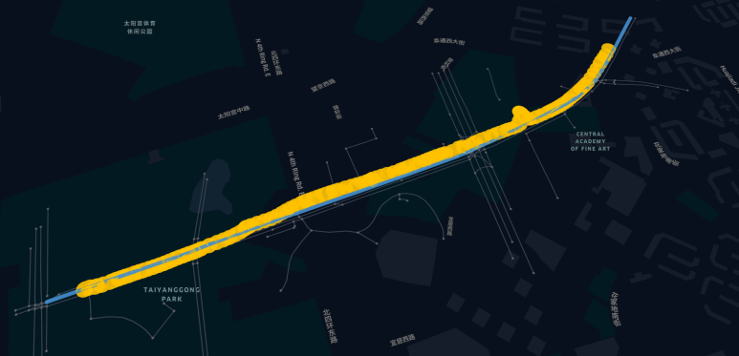
图.左图为不经过矫正的GPS坐标投射在路网；右图为矫正后的GPS坐标投射在路网
可以看到，不经过矫正的GPS坐标直接投射在高德等API提供的路网上时，完全匹配不上合适的路径来辅助轨迹预测（图中粉色为可运行干道，蓝色为交通主干道，灰色为小路）。那么我们执行一个转换来统一二者坐标，二者坐标转换公式如下：
WGS84坐标和GCJ02坐标之间的转换是一个涉及经纬度的偏移计算过程。GCJ02坐标系是在WGS84基础上通过一定的加密算法偏移得到的。由于该偏移不是简单的线性转换，因此通常需要通过算法来进行精确转换。下面是WGS84坐标与GCJ02坐标之间相互转换的公式。
经度转换公式：

$$Δλ=offset_lng\left(lng,lat\right)$$
$$GCJ02_lng=lng+Δλ$$

纬度转换公式：

$$Δφ=offset_lat\left(lng,lat\right)$$
$$GCJ02_lat=lat+Δφ$$

其中，offset_lng(lng, lat) 和 offset_lat(lng, lat) 是根据经纬度计算的偏移量，具体计算方式比较复杂，通常通过如下的函数来计算：

$$Δλ=\frac{2π}{180}⋅\left(offset\left(lat,lng\right)\right)$$

$$Δφ=\frac{2π}{180}⋅\left(offset\left(lat,lng\right)\right)$$

由于地球的形状和地理差异，偏移量会随着地理位置的变化而变化，这些公式只是近似转换公式，在具体内容直接利用库函数进行加密转化。GCJ02坐标转换为WGS84坐标的过程实际上是一个“反向操作”，也就是对偏移量进行反向计算。假设已经得到了GCJ02坐标，则：
经度反向转换公式：

$$Δλ=−offset_lng\left(lng,lat\right)$$
$$WGS84_lng=lng+Δλ$$

纬度反向转换公式：

$$Δφ=−offset_lat\left(lng,lat\right)$$
$$WGS84_lat=lat+Δφ$$

同样，这里的offset_lng 和 offset_lat 也是根据GCJ02的经纬度计算得到的偏移量。具体的偏移量计算非常复杂，但大致可以表示为以下形式：

$$Δλ=a1⋅\left(lat+lng\right)+a2⋅sin\left(lat\right)+a3⋅cos\left(lng\right)$$
$$Δφ=b1⋅\left(lat−lng\right)+b2⋅sin\left(lng\right)+b3⋅cos\left(lat\right)$$

这些公式在不同位置和不同环境下会有所变化，实际的偏移计算算法需要用到一些地理学和数学上的复杂模型来精确地进行估算。常见的处理方法是通过使用现成的转换库或API来完成这项工作。

3 模型与方法设计

3.1 基础插值法
最基础的建模想法就是利用插值法来补全一段道路中确实的路径内容。那么对于基础的插值法设计，我们使用三次样条插值法进行补全。三次样条插值 是一种常见的插值方法，可以平滑地连接数据点，适合用于填充缺失的轨迹点，同时保持轨迹的连续性和平滑性，这也是最重要的一点。三次样条插值是通过一系列的三次多项式 来拟合数据，并保证在数据点之间的插值曲线是平滑的。插值曲线不仅通过每个已知点，而且其一阶导数和二阶导数也是连续的。对于轨迹数据，我们希望通过已知的轨迹点来估算缺失的轨迹点，并保持轨迹的平滑性。
首先我们先识别出被MASK遮掩的数据，给它打上标记。其次利用已知点通过三次样条插值来计算缺失点，利用生成的值代替缺失点使得轨迹仍然平滑完整。具体如下：已经有了一系列点集合P。那么对于三次样条插值生成的函数S(x)有

3.2

3.3
……。

4 模型对比

4.1 初期其他方法尝试
4.1.1 RNN自回归的深度学习方法
RNN（循环神经网络）模型的自回归训练设计是指在时间序列预测等任务中，网络利用其自身的先前输出作为输入进行下一时刻的预测。这种训练方式常用于处理序列数据（如文本、语音、视频等），特别是在时间步之间存在依赖关系的场景中。在自回归模型中，RNN的每个时间步的输出不仅依赖于当前输入，还依赖于之前的隐藏状态，这使得模型能够记住序列中的上下文信息。自回归训练方式的基本思路是将RNN的预测结果作为下一时刻的输入，这种方式实现了网络对先前预测的反馈。
在基于时间戳的出租车轨迹预测中，RNN自回归的设计模式非常合适，因为轨迹数据通常具有时间依赖性。在这种场景下，我们不仅需要考虑当前位置，还需要考虑车辆的速度和加速度等动态特征。通过设计合理的特征提取方法，可以更好地利用RNN的记忆能力来进行准确的轨迹预测。以下是基于速度和加速度特征提取的进一步设计和公式推导。在基于GPS坐标的出租车轨迹预测中，特征提取方法需要根据地理坐标（经度lng和纬度lat）来定义速度和加速度。由于GPS坐标系统使用的是地理坐标系，因此提取速度和加速度特征时，需要特别注意经度和纬度的单位和分布特性。
速度是位置随时间变化的速率。在地理坐标系下，速度的计算需要考虑经度和纬度的不同尺度。一个常见的做法是使用地理坐标之间的距离公式（如哈夫辛公式）来计算相邻位置点之间的距离，然后除以时间间隔，得到速度。
哈夫辛公式用于计算两个地理坐标点之间的球面距离，公式如下：

$$d=2r⋅arcsin\left(\sqrt{\sin^{2}\left(\frac{Δlat}{2}\right)+cos\left({lat}_{1}\right)⋅cos\left({lat}_{2}\right)⋅\sin^{2}\left(\frac{Δlng}{2}\right)}\right)$$

其中：$r\text{是地球的半径(约为 6371 km)}\text{，}{lat}_{1},{lat}_{2}\text{分别}\text{是两个点的纬度,单位为弧度}$，${lng}_{1},{lng}_{2}\text{分别是两个点的经度,单位为弧度}$。$Δlat={lat}_{2}−{lat}_{1}\text{是}\text{纬度差}\text{Δlng=}{lng}_{2}−{lng}_{1}\text{是经度差}$。
$$在离散时间步的情况下,速度v_{t}可以计算为:$$

$$v_{t}=\frac{d}{Δt}$$

$$其中,d是由哈夫辛公式计算出的距离,Δt是时间间隔。\text{加速度特征提取(基于经纬度)}$$

$$a_{t}=\frac{v_{t}−v_{t−1}}{Δt}$$

前T个可见数据输入给RNN模型之后开始自回归训练，输入内容包括提取的两个特征：速度加速度还有经纬度，输出经纬度。通过输出的经纬度计算现在的速度加速度作为新一轮的特征输入到模型中，以此类推。当进入推理模式时，输入前T个可见的数据之后跟着测试数据中遮掩的数据部分进行预测。
其伪代码如下：
RNN自回归训练模型
// RNN自回归训练模型
初始化:
设置时间间隔、历史轨迹数据
初始化RNN模型

提取特征:
遍历轨迹数据:
计算速度: 使用哈夫辛公式计算相邻位置之间的距离并除以时间间隔
计算加速度: 计算速度变化的速率
返回速度和加速度特征

训练模型:
提取特征
构建输入序列和目标序列
使用自回归方法训练RNN模型

预测轨迹:
使用训练好的RNN进行预测:
对每个时间步:
生成预测位置
将预测结果作为下一时刻的输入
返回预测轨迹

4.1.2 基于MAE架构的深度学习方法
MAE（Masked Autoencoder） 的 autoencoder 思路是一种自监督学习方法，旨在学习如何通过部分已知的输入数据来重建其缺失部分。这种方法的核心思想是通过遮蔽输入数据的一部分，让模型学习如何填补这些缺失的部分，从而训练出一个能够自动重建输入数据的模型。MAE的自监督性质使得它在没有显式标签的情况下仍能有效地进行训练。
在我们的轨迹预测任务中，同样是部分可见部分遮掩。通过可见部分来预测遮掩部分。总模型运行来说，编码器将可见数据映射到一个低维度的空间中，捕捉数据潜在表示。然后解码器根据编码器编码的隐空间表示来重建出原始输入数据。自监督的过程中通过重建差异来训练模型。同样的到下游任务中，也不需要额外的设计微调任务比如分类或者分割头。只需要一样的重建任务即可。
我们使用和RNN一样的特征工程设定，使用了经纬度，加速度和速度。随后基于我们的Train_mask数据和Train数据。Train数据之间进行随机遮掩，遮掩比例设置为60%。编码器部分负责将输入的序列数据（包括遮蔽数据）转化为隐空间的表示。这里使用了一个Transformer作为编码器，具体来说：
在训练时，对于一个train数据集来说，我们分割为多个patch序列。每个序列输入有一定的长度，对于一段连续长度的序列，我们人工提取出特征，包括经纬度，速度，加速度。我们设定文本T通过Tokenizer被初始化为一个特征向量：
$$feature=Tokenizer(T)$$

随后我们安装一定遮掩比例遮掩特征块，也就是遮掩一些GPS信号点对应的特征。

$$Masked_feature = (1−r)∗feature$$

r代表遮掩比例，是可以动态调整的，这也是为了适应下游测试的时候一段序列中Masked的GPS点比例不一定的特点。随后这个遮掩特征输入Transformer的编码器中：

$$Inner_feature = Transformer Block(Masked_feature)$$

随后潜在特征$Inner_feature$输入解码器进行重建解码，也就是：

$$ReconStruct_Patch = Decoder(Inner_feature )$$

解码器的输出经过一个全连接层（fc），映射到与输入特征相同的维度，从而重建原始数据：

$$output = FC(ReconStruct_Patch)$$

随后我们利用重建出来的MSE损失优化参数。

MAE自遮掩训练模型
// MAE自遮掩训练模型
class MAEModel(nn.Module):
初始化:
设置编码器和解码器的网络结构
初始化编码器、解码器和全连接层

前向传播 (forward):
掩盖输入数据: 将被掩盖的数据置为0
编码: 使用编码器处理掩盖后的输入数据
解码: 使用解码器重建数据
重建: 通过全连接层生成最终重建的数据
返回重建结果和掩码

训练模型:
提取特征
构建输入序列和目标序列
使用自监督的重建方法训练MAE模型

预测轨迹:
使用训练好的MAE进行预测:
对每遮掩点:
生成重建的结果
返回预测轨迹

4.2 其他主流方法讨论
4.2.1 预训练大模型微调方法
大规模的预训练模型，如 BERT 和 GPT，最近在多个自然语言处理（NLP）任务中取得了显著的成果，并逐渐被应用于其他任务，如轨迹预测和修复。大模型通常先在大量通用数据集上进行预训练，这使得模型能够学习到丰富的特征表示和通用的知识结构。这一过程大大减少了从零开始训练的时间成本。微调（fine-tuning）使得大模型能够适应特定任务和领域，只需少量的领域特定数据即可获得优异的性能。例如，通过微调 BERT 或 GPT，模型能够更好地处理轨迹数据的修复和预测任务。基于 Transformer 架构的大模型具有强大的上下文建模能力，尤其在捕捉长时间序列中的依赖关系时表现尤为突出。在轨迹预测和修复任务中，模型不仅能处理每个时间步的单独数据，还能通过自注意力机制（self-attention）捕捉到轨迹序列中的长期依赖，理解不同时间点之间的复杂关系，从而提高预测的准确性和鲁棒性。
但是大模型的微调方法对计算资源要求极高，并且根据scale law的规模效应来说本数据集出租车的GPS信号数据集一共2800个txt文本的预训练相对较少。可能导致严重过拟合，在测试集中性能可能下降严重。所以这个方向我们没有具体落实。
4.2.2 生成式模型生成缺失点方法
GANs的核心优势在于其生成能力，尤其是在处理缺失数据时。当轨迹数据中有丢失或不可用的部分时，GANs能够生成逼真的轨迹数据，进行数据修复。通过训练生成器（Generator）生成缺失部分，判别器（Discriminator）则评估生成的数据是否与真实数据相似。这种生成能力使得GANs非常适合用于填补轨迹数据中的空白或不完整部分。这样的处理方式也符合我们的数据集中Train和Train_Mask两个数据集的格式要求。
GANs通过对抗训练的机制，有助于提高模型的鲁棒性。生成器通过不断生成假数据，判别器则不断区分真假数据。在这种对抗过程下，生成器能够学习到数据的多样性，避免模型仅在特定类型的数据上过拟合。这有助于提高生成数据的多样性，进而提升轨迹修复的准确性和泛化能力。尽管GANs具有生成能力，但其对数据的生成控制能力较弱。特别是在轨迹修复中，GANs可能难以精确生成符合特定规律的轨迹数据。例如，修复过程中生成的轨迹可能不符合预期的速度变化、方向改变等特征，导致生成的轨迹数据不准确或不符合实际应用需求。所以我们也没有考虑进行尝试。
4.2.3 图神经网络（GNN）的深度学习方法
图神经网络（GNN）是一类能够处理图结构数据的深度学习模型，它在处理涉及节点和边之间关系的任务中表现出色。在轨迹数据中，尤其是当轨迹数据可视为图结构（如交通路网、公交车路线、道路网等）时，GNN具有天然的优势。轨迹点和位置之间的依赖关系可以被建模为图结构，其中轨迹点是图的节点，而轨迹之间的连接（如相邻位置）是图的边。GNN特别适合处理带有空间依赖关系的任务。在轨迹数据中，不仅要考虑时间序列的变化，还要考虑空间的邻接关系。GNN能够将轨迹点之间的空间信息（如距离、连接关系等）与时间信息结合，深入理解轨迹数据中的复杂模式，特别是在交通流、交通拥堵、车辆状态等动态场景中，能够提供更准确的轨迹预测和修复结果。
但是我们从前面几个深度学习的简单模型入手发现了非常严重的过拟合问题，。并且GNN的核心优势在于图结构数据，因此它并不适用于所有类型的轨迹数据。如果轨迹数据没有明确的空间或网络结构（例如散乱的GPS轨迹点），GNN可能无法发挥其优势。因此我们也在讨论阶段结束了对图神经网络的探索。

5 评估指标与实验结果

5.1 误差指标说明

5.1.1 MSE、MAE、RMSE
均方误差（Mean Squared Error，MSE）是最常用的回归问题误差评估指标，衡量的是预测值与真实值之间的平均平方差。它反映了模型在预测时的平均误差大小。

$$MSE=\frac{1}{N}\sum_{i=1}^{N}{{(\left({lng}_{i}−{\hat{lng}}_{i}\right)}^{2}+{\left({lat}_{i}−{\hat{lat}}_{i}\right)}^{2})}$$

其中N代表总样本值，lng和lat代表经纬度。MSE 对较大的误差非常敏感，因此能够惩罚大误差。由于平方运算的关系，MSE 对异常值（离群点）非常敏感。
平均绝对误差（Mean Absolute Error，MAE）是衡量模型预测误差的一种常用指标，表示预测值与真实值之间绝对误差的平均值。

$$MAE=\frac{1}{N}\sum_{i=1}^{N}{(|{lng}_{i}−{\hat{lng}}_{i}|+|{lat}_{i}−{\hat{lat}}_{i}|)}$$

其中N代表总样本值，lng和lat代表经纬度。MAE 对异常值不如 MSE 敏感，适用于不希望过度惩罚大误差的场景。好在结果更加直观，因为单位与原始数据相同。
均方根误差（Root Mean Squared Error，RMSE）是 MSE 的平方根，它也衡量的是预测值与真实值之间的差异。RMSE 会放大大的误差，因此它更关注较大的预测误差。

$$MRSE=\sqrt{\frac{1}{N}\sum_{i=1}^{N}{{(\left({lng}_{i}−{\hat{lng}}_{i}\right)}^{2}+{\left({lat}_{i}−{\hat{lat}}_{i}\right)}^{2})}}$$

其中N代表总样本值，lng和lat代表经纬度。RMSE 和 MSE一样，对大的误差有更强的惩罚，因此适用于重视较大误差的场景。对于有较大离群点的情况，RMSE 对异常值非常敏感。

5.1.2 DTW
动态时间规整（Dynamic Time Warping，DTW）是一种常用于度量两个时序数据（例如时间序列或轨迹数据）相似度的算法。DTW 考虑了时间轴上的非线性变化，并通过计算两条轨迹在时间上的最佳匹配来评估它们的相似度。
DTW 的计算较为复杂，基本步骤包括对两个轨迹的每个点之间的距离进行累积，具体计算过程需要通过动态规划来实现。简单的定义如下：

$$DTW\left(lng,lat\right)=min\left(\sum_{i=1}^{N}{d}\left({lng}_{i},{lat}_{i}\right)\right)$$

其中N代表总样本值，lng和lat代表经纬度。这样也就是对两个轨迹之间的每个点之间的距离累计。d可以用欧氏距离或者曼哈顿距离。

5.1.3 frechet距离
弗雷歇距离（Frechet Distance）是一种衡量两条轨迹之间相似度的距离度量。它通过计算两条曲线（轨迹）上相应点之间的最短路径来评估它们的差异，考虑了两条轨迹在空间上的所有变换（例如旋转、平移等）。它在计算时考虑了两条轨迹之间的“行走”路径。
其公式如下：

$$d_{F}\left(A,B\right)=\inf_{α,β}\max_{t}∥A\left(α\left(t\right)\right)−B\left(β\left(t\right)\right)∥$$

其中A和B是两条路径，$α\left(t\right)$和$β\left(t\right)$是两个不同的参数化路径（考虑到两条轨迹的不同时间顺序）。$∥A\left(α\left(t\right)\right)−B\left(β\left(t\right)\right)∥$是两个轨迹的轨迹点之间的欧氏距离。弗雷歇距离可以在更灵活的情况下比较轨迹，例如允许轨迹有不同的起点和终点。考虑了轨迹的“行走”路径，因此在轨迹形状和运动方式的比较上比单纯的距离计算更为合理。

5.2 各方法误差比较分析
在轨迹修复任务中，选择误差指标时应根据具体的任务需求、数据特性和计算资源来决定：
MSE 和 RMSE：适用于强调大误差的修复，尤其在需要最大限度地减少预测误差的场景。
MAE：适用于对异常值不敏感并希望减少整体误差的任务，特别是在数据较为稳定时。
DTW：适用于处理非线性时间错位的轨迹数据，能够对轨迹时间上的错位或动态变化进行有效匹配。
Frechet 距离：适用于需要精确比较轨迹形状和路径的任务，特别是在考虑轨迹的全局形态时非常有效。
在我们的轨迹修复的课题中，可以结合以上几种指标。利用MSE和RMSE误差观测较大误差的离群点导致的误差值。利用MAE直观一点观测模型的误差。利用DTW误差来观测时间错位的轨迹点误差。利用Frechet距离来衡量轨迹的全局误差比。

5.3 可视化对比与结果展示

5.3.1 深度学习相关结果
我们使用的RNN模型训练出现一个震荡现象，也就是每隔一定的step之后模型的验证集的MSE损失就会陡增，然后再训练下降收敛，如下图所示。初步推断是深度学习模式只能拟合数据分布特征。在每一次dataloader载入了新的数据也就是一个新路段的轨迹坐标之后，模型的泛化能力会急速下降，直到训练集将模型的拟合能力实现在新的数据上之后，验证的MSE损失才会开始下降。也有可能是模型的层数不够深。模型仅设计了一个RNN网络，加上一个全连接层链接到一个激活函数，激活函数的输出通过连接层输出为经纬度。也有可能是训练的时长不够，利用cpu的训练太慢，没有利用CUDA算子的原因。如果想要验证这个猜想，可以利用路况差距较大的两个数据集来进行对比。比如利用北京附近的GPS数据集进行训练，而在上海附近手机的出行GPS数据集进行外部验证来证明方法的鲁棒性。

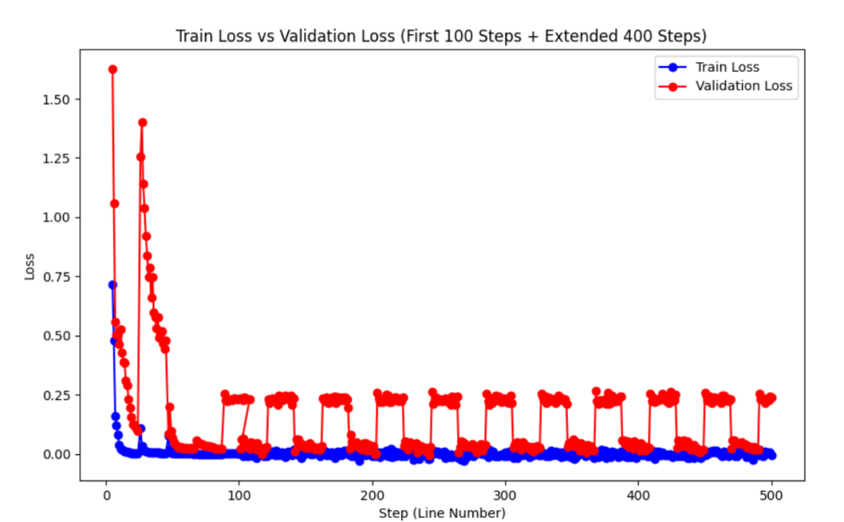
图.基于RNN的深度学习方法损失

这个想法的验证如下。我输出了最后一个加入训练集的数据，然后我们对比模型在某一个Test验证中的预测可视化来验证RNN的深度学习方法会过拟合于最后一个见到的数据这个观点。如下图所示：
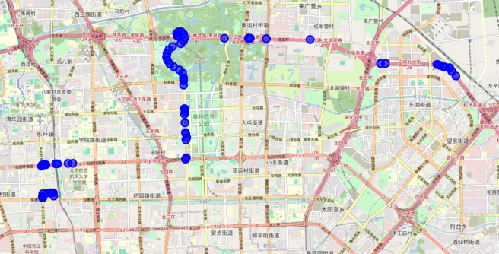
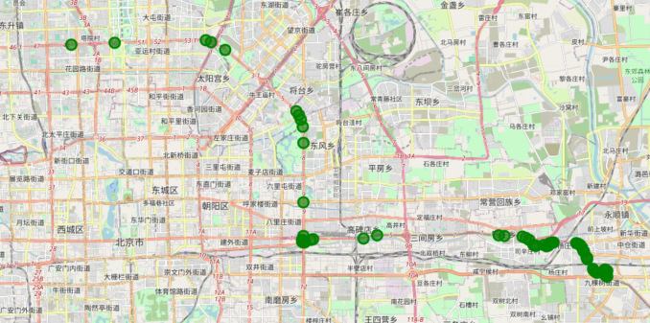
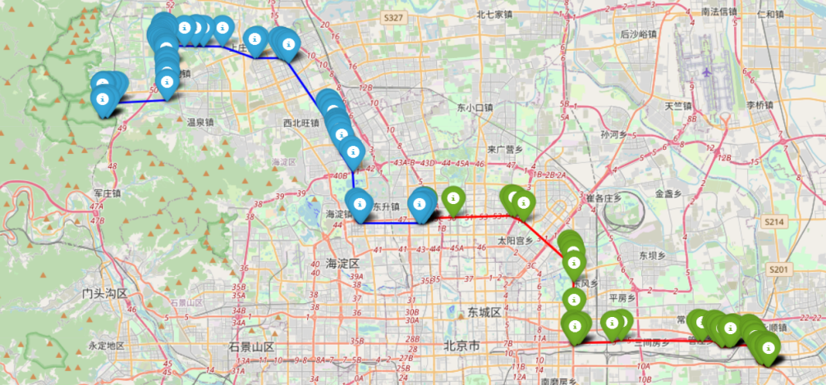
图.左上为最后一次训练的数据，右上为我们设置的验证集数据。
下图为该模型根据验证集的第一个可见点开始自回归的可视化。
左上图蓝色点为最后一次训练所用的数据，从右侧起点向左开进。由上图绿色点为验证集的可视化点，从左上出发向右下方开进。结果最后预测出来从起点出发之后，RNN的深度学习方法直接模仿着最后一次见到的数据的走势开始行进，向左行进了。
我们设计的MAE遮掩自监督训练的方法在输出时有一个比较明显的问题，就是我们假设一个序列长度为N的序列输入编码器中，就算是高遮掩比例的预训练设定设定90%的令牌遮掩，那也是留下了10%的令牌，我设定的序列长度是16，那么如果遇到一个Test_Mask数据连续16个点都是遮掩的，然后模型恰好滑动窗口到了这个区域，那么相当于就是一整个区域所有的嵌入令牌都是遮掩不可见的，模型的性能就收到了极大考验，从一个简单的可视化来看效果就是相当的差。
如下图样例所示：
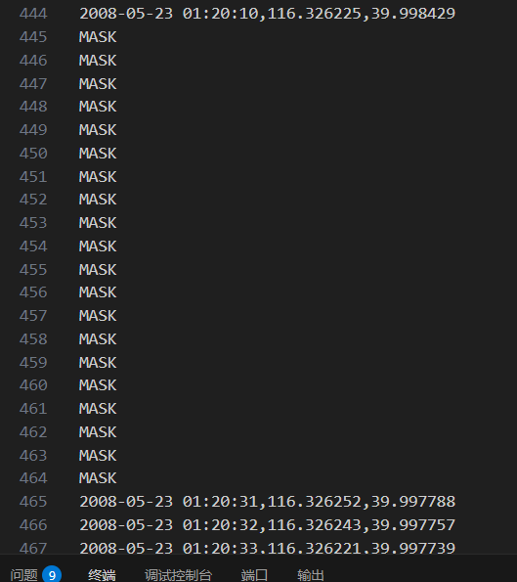
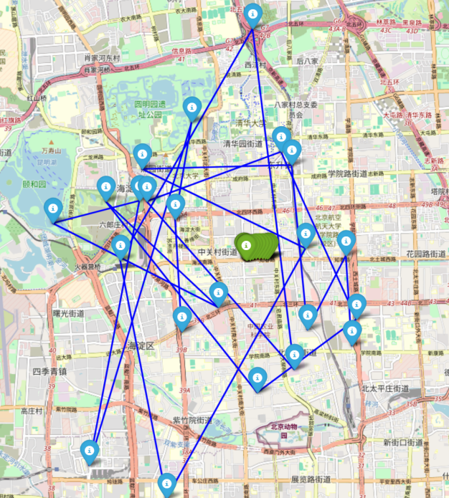
图.全遮掩序列输入编码器示意图
Encoder

那么模型在此段的预测结果相当差，MSE达到了0.1的级别。右侧图中绿色为mask部分对应的真实值，蓝色为MAE编码器解码的值。就数据集的范围而言，相当于在数据集分部内随机挑选答案。

5.3.2 本项目方法相关结果

5.3.3 对比结果
我们通过五个指标检测了多个模型之间的性能，其性能如下表：
方法名称 |   MSE  $${10}^{−3}$$ |   RMSE  $${10}^{−3}$$ |   MAE  $${10}^{−3}$$ |   Frechet  $${10}^{−3}$$ |   DTW  $${10}^{−3}$$
RNN(5-fold) | 36.002 | 43.012 | 22.982 | 189.392 | 3290.28
MAE(5-fold) | 19.368 | 21.809 | 13.391 | 230.901 | 1980.31
简单插值法 | 2.405 | 2.353 | 1.484 | 4.454 | 45.325
运动学估计 | 5.266 | 9.651 | 3.713 | 47.003 | 555.4639
Road-net is all you need (Ours)
表.各个模型之间指标对比
同时为了检验多个模型之间的输出是否是同一分布，也就是检验模型之间输出的显著性差异。
对于模型显著性差异的检验，我们同样利用了哈夫辛公式：

$$d=2r⋅arcsin\left(\sqrt{\sin^{2}\left(\frac{Δlat}{2}\right)+cos\left({lat}_{1}\right)⋅cos\left({lat}_{2}\right)⋅\sin^{2}\left(\frac{Δlng}{2}\right)}\right)$$

其中：$r是地球的半径(约为 6371 km)，{lat}_{1},{lat}_{2}\text{分别是两个点的纬度,单位为弧度}$，${lng}_{1},{lng}_{2}\text{分别是两个点的经度,单位为弧度}$。$Δlat={lat}_{2}−{lat}_{1}\text{是纬度差Δlng=}{lng}_{2}−{lng}_{1}\text{是经度差}$。在显著性差异的检验里面，我们把哈夫辛公式的距离应用进入。
比如我们有两个模型的输出点轨迹：

$$P_{A}=\left(({lng}_{A1},{lat}_{A1}),...,({lng}_{An},{lat}_{An})\right)$$
$$P_{B}=\left(({lng}_{B1},{lat}_{B1}),...,({lng}_{Bn},{lat}_{Bn})\right)$$

对于每一对样本$({lng}_{Ai},{lat}_{Ai})$和$({lng}_{Bi},{lat}_{Bi})$我们计算他们的距离，也就是哈夫辛公式。得出了每一对样本点之间的距离$d_{i}$之后，我们进行配对样本t检验。先进行相关统计分析：计算出均值

$$\overset{‾}{d}=\frac{1}{n}\sum_{i=1}^{n}{d_{i}}$$

$$s_{d}=\sqrt{\frac{1}{n−1}\sum_{i=1}^{n}{{\left(d_{i}−\overset{‾}{d}\right)}^{2}}}$$

$$t=\frac{\overset{‾}{d}}{s_{d}/\sqrt{n}}$$

$$\text{t统计量=}\frac{\overset{‾}{d}}{s_{d}/\sqrt{n}}$$

根据计算得到的t值，查找自由度为 n−1n-1n−1 的t分布表，或者使用统计软件计算对应的p值。如果p值小于显著性水平（通常是0.05），拒绝零假设，认为两个模型的预测结果有显著差异。如果p值大于显著性水平，则无法拒绝零假设，认为两个模型的预测结果没有显著差异。
基于此显著性分析我们得到了五种方法之间的显著性差异表：

模型 | RNN(5-fold) | MAE(5-fold) | 简单插值法 | 运动学估计 | Road-net is all you need (Ours)
RNN(5-fold) | 0 | 0 | 1 | 1 | 1
MAE(5-fold) | 0 | 0 | 1 | 1 | 1
简单插值法 | 1 | 1 | 0 | 0 | 1
运动学估计 | 1 | 1 | 0 | 0 | 1
Road-net is all you need (Ours) | 1 | 1 | 1 | 1 | 0
表.模型之间的显著性表
如图所示：模型之间的对比，如果表中数据为1那么就代表两个模型的输出是有显著性差异的。可以看出，深度学习方法之间其实并没有显著性差异。而我们的模型对于其他几个模型方法都有显著性差异。

5.3.4 可视化结果

6 总结

6.1 实施过程中遇到的问题
（1）数据处理难题
数据集中的轨迹数据存在较多的异常点和噪声，同时还存在许多断开的轨迹，严重影响插值的效果，需要对数据进行多次预处理。
（2）深度学习方式效果未达预期
在对基于RNN自回归模型和MAE模型进行预实验时，效果不尽人意（见5.3.3），说明深度学习在某些程度上与本题的适配性不强，应采用特征提取融合的方式解决问题。
（3）路网数据获取难题
路网数据获取困难重重，从OSM到高德百度的开源项目。从Github上的简单开源项目、老师推荐的项目到腾讯release的一些接口。我们都试了，从路网匹配入手的建模就占到了这个项目的很大一部分工作量。

6.2 本项目的不足
（1）数据质量问题
数据集中的轨迹数据存在较多缺失点、异常点和噪声，这对模型的精度产生了较大影响。部分轨迹的采样间隔较大，特别是存在断开的轨迹，导致插值方法难以准确恢复真实路径。
坐标系转换过程中的误差没有完全消除，尤其是WGS84与GCJ02之间的转换可能引入额外的偏差，影响轨迹修复效果。
（2）模型选择与优化
特征选择与工程设计尚有提升空间，部分特征（如道路拓扑结构、历史交通流量）未充分利用，影响了模型的预测精度。
超参数调优过程相对简单，未全面搜索最佳参数组合，可能导致模型效果不够稳定。

6.3 本项目的未来展望
（1）数据质量提升
增强数据清洗与预处理方法，如轨迹聚类、异常点自动识别等，减少数据噪声对模型的影响。结合多源数据（如传感器数据、交通流量数据），进一步提高轨迹数据的准确性和完整性。
希望能够加入新的模态信息，比如车的id，来改进算法模型，通过司机的驾驶习惯进行趋势预测。做到开头一串轨迹遗失也能做到很好匹配。
（2）模型优化与创新
强化基于预训练模型的微调方法，引入更多上下文信息，提升模型的泛化能力。
结合强化学习，实现自适应的轨迹修复，动态调整模型参数。
（3）多任务学习与迁移学习
结合轨迹预测、路径推荐等相关任务，构建联合学习框架，提高模型在稀疏轨迹下的恢复能力。探索不同城市、不同交通场景下的模型迁移，实现跨域轨迹修复。
（4）可视化与应用扩展
提高修复结果的可视化效果，增强可解释性，为交通规划和智慧城市建设提供更直观的数据支持。探索更多应用场景，如应急救援、物流调度、城市交通优化等，扩大轨迹修复技术的应用范围。
（5）模型集成与系统构建
结合多模型集成的方法，提升轨迹修复的整体效果。开发完整的轨迹修复系统，实现实时修复与反馈，增强实际应用价值。

